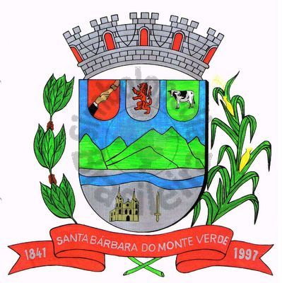 |  | Câmara Municipal
 |  | de Santa Bárbara do Monte Verde
 |  | ESTADO DE MINAS GERAIS

EDITAL DE CONVOCAÇÃO 02/2024

Ficam com base no que dispõe nos artigos 15, §2º, inciso II, e 17, parágrafo único, inciso I do Regimento Interno e Art. 53, Inciso II, alínea c da lei Orgânica Municipal e demais artigos pertinentes convocados os Senhores Vereadores da Câmara Municipal de Santa Bárbara do Monte Verde, para uma Reunião Extraordinária a ser realizada no dia 21 de março, quinta-feira às 18 (dezoito) horas na Sede da Câmara Municipal. O intuito da reunião é a votação do Projeto de Lei n° 04/2024 que “Concede reajuste aos servidores públicos do Município de Santa Bárbara do Monte Verde-MG e dá outras providências.”
Santa Bárbara do Monte Verde, 19 de março de 2024.

Lenilson Marcos Ferreira
Presidente da Câmara Municipal

Certifico que publiquei esta convocação, no quadro de avisos desta casa legislativa em _____ de março de 2024.

Funcionário(a)_________________________

Rua José Antônio de Almeida, 169 - Centro - CEP 36132-000 - Santa Bárbara do Monte Verde| MG
CNPJ: 01.633.260/0001-67 – Tel. (32)3283-8113 – e-mail: camara.sbmv@yahoo.com.br

